Дисциплина ПСИХОЛОГИЯ ТРУДА специальность «Психология» 2 курс

Лекция: ИНТЕФЕЙС СИСТЕМЫ ЧЕЛОВЕК МАШИНА

Интерфейс (стык, устройство сопряжения) обеспечивает взаимодействие человека с техническими средствами при приеме и оценке информации, информационной подготовке и принятии решений, исполнительных действиях и коммуникации. Основные компоненты — это средства отображения информации (СОИ) и органы управления.
Средства отображения информации (приборы, экраны, мнемосхемы, табло и т.п.) предназначены для предъявления работающему человеку данных, характеризующих объект управления, ход технологического процесса, энергетические ресурсы, состояние средств автоматизации, каналов связи и пр. Эти данные предъявляются человеку в количественной и качественной форме.
Органы управления (кнопки, клавиши, рычажные и поворотные переключатели, маховики, педали и т.п.) предназначены для передачи управляющих воздействий от работающего человека к производственному оборудованию и играют роль связующего звена между ними. С их помощью осуществляются ввод информации, ее вызов на СОИ, приведение в действие исполнительных органов объекта управления (подгонка резца, подъем ковша экскаватора и т.п.).
В тех рабочих системах, в которых операторы управляют машинами, используя СОИ в качестве основного источника информации, они действуют с информационными моделями. Будучи средством деятельности операторов, информационные модели нередко становятся и ее предметом.
Информационная модель есть организованная по определенным правилам совокупность информации о состоянии и функционировании объекта управления и внешней среды. Она является для оператора своеобразным имитатором существенно важных для управления свойств реальных объектов, т.е. тем источником информации, на основе которого он формирует образ реальной обстановки, производит анализ и оценку сложившейся ситуации, планирует управляющие воздействия, принимает решения, обеспечивающие эффективную работу системы, а также оценивает результаты их реализации. Другими словами, оператор имеет дело не с объектом как таковым, а с его знаковым представлением.
При любых видах работы с информацией всегда идет речь о ее представлении в виде определенных символических структур. Формирование представления информации — это ее кодирование.

1. Построение информационных моделей

При создании информационных моделей, предшествующем выбору СОИ, необходимо руководствоваться следующими эргономическими требованиями [7, 16, 17]:
♦ по содержанию информационные модели должны адекватно отображать объекты управления, внешнюю среду и состояние самой системы управления;
♦ по количеству информации они должны обеспечивать оптимальный информационный баланс и не приводить к таким нежелательным явлениям, как дефицит или избыток информации;
♦ по форме и композиции они должны соответствовать задачам трудового процесса и возможностям человека по приему, анализу, оценке информации и осуществлению управляющих воздействий.
Учет этих требований в процессе проектирования информационных моделей позволяет оператору выполнять возложенные на него функции с необходимой оперативностью и точностью, предотвращает появление ошибочных действий, обеспечивает эффективное функционирование системы "человек —машина".
Опыт разработки и использования информационных моделей, а также анализ деятельности операторов с ними позволяют сформулировать ряд важнейших характеристик информационных моделей.
Отображение существенной информации и проблемной ситуации. В информационной модели должны быть представлены лишь основные свойства, отношения, связи управляемых объектов. В этом смысле модель воспроизводит действительность в упрощенном виде и всегда является некоторой ее схематизацией. Степень и характер упрощения и схематизации могут быть определены на основе анализа задач систем "человек — машина".
При возникновении проблемной ситуации в управлении ее восприятие облегчается, если в информационной модели предусмотрено отображение:
♦ изменений свойств элементов ситуации, которые происходят при их взаимодействии. В этом случае изменения свойств отдельных элементов воспринимаются не изолированно, а в контексте ситуации в целом;
♦ динамических отношений управляемых объектов, при этом связи и взаимодействия информационной модели должны отображаться в развитии. Допустимо и даже полезно утрирование или усиление отображения тенденций развития элементов ситуации, их связей или ситуации в целом;
♦ конфликтных отношений, в которые вступают элементы ситуации.
Организация структуры и наглядность информационной модели. Оптимальная организация структуры информационной модели позволяет быстро и точно воспринимать отображаемую ситуацию в целом. Одним из способов такой ее организации является хорошая компоновка. В информационной модели должен быть представлен набор сведений, находящихся в определенном и очевидном взаимодействии.
Модель должна быть наглядной, т.е. обеспечивать оператору возможность быстро, точно и без кропотливого анализа воспринимать данные. Однако объекты управления, их свойства и взаимодействия не всегда обладают наглядными признаками. В этом случае при разработке информационных моделей приходится решать задачи, близкие к тем, которые в методологии науки определяются как "визуализация понятий".
Этапы построения информационной модели. Порядок построения информационной модели, как правило, следующий:
1) определение задач системы и очередности их решения;
2) определение источников информации, методов решения задач, времени, необходимого на их решение, а также требуемой точности;
3) составление перечня типов объектов управления, определение их количества и параметров работы системы;
4) составление перечня признаков объектов управления разных типов;
5) распределение объектов и признаков по степени важности, выбор критичных объектов и признаков, учет которых необходим в первую очередь;
6) выбор системы и способов кодирования объектов управления, их состояний и признаков;
7) разработка общей композиции информационных моделей;
8) определение перечня исполнительных действий операторов, осуществляемых в процессе решения задачи и после принятия решения;
9) создание макета, моделирующего возможную ситуацию, проверка эффективности избранных вариантов информационных моделей и систем кодирования информации. Критерием эффективности служат время, точность и напряженность работы оператора;
10) определение изменений по результатам экспериментов с композицией информационных моделей и систем кодирования, проверка эффективности каждого нового варианта на макете;
1 1) определение на макете уровня профессиональной подготовки операторов и его соответствия заданному;
12) составление инструкций работы операторов в системе управления.
Предложенный порядок построения информационных моделей намечен лишь в общем виде. Он может меняться в зависимости от специфики тех или иных систем управления и функций операторов [18].

2. Кодирование информации

Под кодированием информации понимают операцию отождествления условных знаков (символов, сигналов) с тем или иным видом информации. Оптимальность кода предполагает обеспечение максимальной скорости и надежности приема и переработки информации человеком, т.е. максимальной эффективности выполнения операций зрительного поиска, обнаружения, различения, идентификации и опознания сигналов [7,19].
Существует ряд относительно независимых параметров, по которым должны строиться и оцениваться алфавиты кодовых сигналов: модальность сигнала; вид алфавита (категория кода); длина алфавита (основание кода); мерность кода; мера абстрактности кода; компоновка кодового знака и группы.
Выбор модальности сигналов, вида алфавита и его длины, способа предъявления знаков и т.п. — все эти вопросы могут быть решены только при компромиссном соглашении, поскольку часто улучшение параметров кодов в одной задаче приводит к снижению эффективности решения другой.
Выбор модальности сигнала. Модальность (от лат. modus — способ) — одно из основных свойств ощущений, их качественная характеристика. Понятие модальности относится и ко многим другим психическим процессам. В системах управления информация, передаваемая оператору, воспринимается преимущественно зрительной системой. Нередко возникает необходимость перераспределения потоков информации, передаваемой человеку, между различными воспринимающими системами с целью снятия перегрузки со зрительной системы оператора.
Вибротактильная форма предъявления информации представляет дополнительный источник информации о характере движущегося объекта управления (автомобиля, самолета, судна, железнодорожного состава и т.д.). Ее используют при кодировании органов управления разной формы, при дублировании зрительной и слуховой форм предъявления информации.
Выбор вида алфавита. Различные качественные и количественные характеристики управляемых объектов кодируются разными способами: условными знаками,буквами, цифрами, цветом, яркостью и т.п. Каждый способ кодирования называется видом алфавита, или категорией кодирования. Установлено, что при решении оператором различных задач проявляются преимущества тех или иных видов алфавитов. Поскольку различные признаки сигнала обеспечивают различную эффективность выполнения операций опознания, декодирования, цоиска и т.п., алфавит выбирают с учетом стоящих перед оператором задач.
Буквы используются для передачи информации о названии объекта, цифры — о его количественных характеристиках, цвет — о значимости. Геометрические фигуры могут быть использованы для кодирования информации в тех случаях, когда оператору необходима наглядная картина для быстрой переработки информации.
Для решения задач опознания наиболее эффективны категории цвета и формы. В задачах зрительного поиска преимущество имеет цветовое кодирование. Самое меньшее время поиска объектов — по цвету, а самое большее — по яркости и размеру. При использовании в качестве кодовых категорий формы, размера, цвета и пространственной ориентации фигур наибольшую эффективность выполнения операций идентификации, опознания и поиска обеспечивают категории цвета и формы, наименьшую точность имеет идентификация по размеру.
Объединение в одном алфавите двух его видов — знакового и цифрового — приводит к существенному возрастанию скорости работы вследствие увеличения объема оперативного поля зрения.
Кодирование формой. Легко различаются и распознаются простые геометрические фигуры, состоящие из небольшого количества элементов. Фигуры, составленные из прямых линий, различаются лучше, чем фигуры, имеющие кривизну и много углов. На этом основании треугольники и прямоугольники выделяются как формы, более легкие для восприятия, чем крути и многоугольники. При выборе между контурными и силуэтными знаками предпочтение следует отдавать последним (рис. 7-11).
Кодирование размером. При использовании размера в качестве кодовой категории следует соотносить площадь знака с какой-либо характеристикой объекта, например с его размером, удаленностью и т.п. (рис. 7-12).
При трех градациях размеров фигур существует тенденция к переоценке наименьшего и к недооценке наибольшего размера, иначе говоря, к стягиванию крайних размеров фигур к среднему. При увеличении длины алфавита до четырех размеров отмечаются большие трудности в дифференцировании средних размеров по сравнению с крайними. При использовании более пяти градаций признака число ошибок опознания резко возрастает.
Кодирование пространственной ориентацией. Для асимметричных фигур изменение пространственной ориентации достигается путем их поворота в поле зрения человека. Для симметричных фигур в качестве признака пространственной ориентации может применяться утолщение одной из линий контура или поворот осей координат. Минимальные отклонения от осей координат.аде-кватно оцениваемых человеком, имеют величину порядка 1 — 2 утл. град. Оптимальная длина алфавита для данной категории лежит в пределах от 4 до 16 градаций. Для кодирования направления движения объекта может использоваться признак ориентации линии (рис.7-13). Буквенно-цифровое кодирование. Важным условием различимости букв и цифр является выбор их формы. В разрабатываемых шрифтах стремятся прежде всего избежать смешения сходных знаков и выделить характерные признаки, отличающие знаки друг от друга (рис. 7-14, рис. 7-15).
Кодирование цветом. Человек может точно идентифицировать не более 10—12 цветовых тонов, что ограничивает возможную длину алфавита при цветовом кодировании. С наибольшей точностью опознаются фиолетовый, зеленый, желтый и красный цвета, которые могут быть рекомендованы для цветового кодирования. Общее число точно опознаваемых цветов может быть увеличено в несколько раз, если сигналы изменяют не только по цветовому тону, но и по светлоте и насыщенности. При цветовом кодировании следует учитывать, что видимый цвет объектов зависит от их освещения. При использовании цветового кодирования следует учитывать, что наложение кода светлоты на цветовой код затрудняет опознание сигналов, отличающихся по цветности.
Кодирование яркостью. Кодирование яркостью менее предпочтительно по сравнению с другими способами кодирования, поскольку сигналы различной яркости могут утомлять оператора и отвлекать его внимание. Кроме того, при одновременном предъявлении на экране сигналов различной яркости более яркие из них могут маскировать сигналы меньшей яркости. Для большинства практических целей достаточно двух уровней яркости: яркий и тусклый или свет и темнота. Принимая яркость в качестве кодовой категории, следует учитывать, что яркость объекта может существенно изменяться в зависимости от адаптации, яркости фона и т.п. Кодирование частотой мельканий. Мелькание сигнала является эффективным средством выделения объекта на экране индикатора. Не рекомендуется применять более четырех градаций этого признака. При частоте мельканий, равной 2,5 Гц, точность зрительной оценки количества вспышек достаточно высокая. Поскольку мелькание сигналов быстро приводит к развитию зрительного утомления, следует ограничивать количество мерцающих объектов в поле зрения оператора (не более 2—3 знаков одновременно). Во избежание искажений контуров мелькающего знака целесообразно, чтобы мелькал не весь знак, а только его часть.
Определение основания кода. Общий диапазон абсолютно различаемых градаций одномерного сигнала колеблется от 4 до 16 в зависимости от качества используемого признака. Допустимая длина алфавита должна определяться экспериментальным путем для каждого вида алфавита.
Выбор мерности кода. Наиболее целесообразным способом увеличения длины кодового алфавита является многомерное кодирование, т.е. увеличение числа значимых и меняющихся параметров сигнала. При использовании многомерных сигналов необходимо определять оптимальное соотношение числа переменных параметров сигнала и числа градаций каждого из параметров. Количество передаваемой информации различно для разных параметров многомерного сигнала. При построении
многомерных алфавитов следует учитывать преимущества того или иного вида алфавита в решении различных задач.
Кодирование сложного сообщения. Кодирование сложного сообщения включает три этапа: подбор оптимального алфавита или алфавитов, которыми кодируются отдельные элементы сообщения; установление оптимального соотношения между различными алфавитами в пределах одного сообщения; нахождение оптимальной логической структуры закодированного сообщения.
Один из наиболее распространенных способов кодирования сложного сообщения — формулярный, т.е. объединение букв, цифр и условных знаков в компактные группы.

3. Средства отображения информации

Индикаторы. Индикатор (позднелат. indicator — указатель, от лат. indico — указываю, определяю) — прибор (устройство, элемент), отображающий ход процесса или состояние объекта наблюдения в форме, удобной для восприятия человеком (рис. 25, 28-30, 33 цв. вкл.). Индикаторы должны отвечать следующим требованиям:
♦ позволять считывать информацию с требуемой точностью;
♦ исключать потерю информации из-за отражения внешнего освещения от поверхности индикатора. В некоторых случаях следует предусматривать специальные средства, предотвращающие ухудшение условий восприятия информации (экраны, колпаки, индикаторы, предохраняющие от освещения прямым солнечным светом, и т.п.);
♦ обеспечивать немедленную очевидность для оператора выхода из строя или неисправность индикатора;
♦ не иметь на лицевой стороне панели торговых знаков и наименований завода или фирмы-изготовителя, так же как и других обозначений, не связанных с функциями индикатора.
Стрелочные индикаторы. Стрелочные индикаторы обычно используются при считывании количественных и качественных показателей, проверочном (контрольном) чтении, сравнении показателей.
Скорость и точность считывания показаний во многом зависят от того, с какого участка шкалы ведется считывание. Круглые шкалы дают лучшие результаты при считывании показаний с центрального верхнего сектора, а горизонтальные — с центральной части шкалы (здесь они превосходят круглые); по мере же приближения к краям этих шкал скорость и точность считывания значительно падают. Форму шкалы нужно выбирать с учетом характера информации, для которой она предназначена.
Шкалы приборов градуируют штриховыми отметками определенных размеров. Эти отметки подразделяются на главные, средние и малые. Точность считывания возрастает с увеличением интервала между отметками, но лишь до определенного предела. Оптимальная длина интервала между главными отметками 12,5— 18 мм (дистанция наблюдения 750 мм). Дальнейшее увеличение ухудшает считывание показаний прибора.
Увеличение числа мелких отметок приводит к снижению скорости и точности считывания. Оптимальная величина самого малого интервала 1,5 мм (дистанция наблюдения 750 мм). Если стрелка прибора останавливается между отсеками шкалы при считывании показаний, то возникает необходимость зрительной интерполяции. Наилучшие результаты интерполяции наблюдаются тогда, когда оператор должен мысленно делить отмеченный интервал не более чем на 4 — 5 частей.
Зависимость между диаметром шкалы и точностью считывания показаний не является линейной. Минимальные размеры диаметра круглой шкалы (при расстоянии 750 — 900 мм от глаз оператора) составляют 40 — 60 мм. Однако нет существенной разницы в точности считывания показаний шкал диаметром от 35 до 70 мм. При уменьшении диаметра до 17—18 мм и менее скорость и точность считывания значительно снижаются. То же наблюдается и при увеличении диаметра шкалы до 120 — 150 мм.
Эффективность считывания определяется не абсолютной величиной диаметра шкалы, а ее отношением к дистанции наблюдения, т.е. угловыми размерами шкалы.
Цифры на шкалу следует наносить прямыми линиями и только у главных отметок. Они должны быть простыми, без каких-либо украшений. Точность считывания цифр зависит от соотношения высоты, ширины и толщины обводки. На последнюю влияют освещение и контрастность; оптимальное отношение толщины обводки к высоте цифр при диффузном освещении белых цифр на черном фоне составляет 1:10, а при таком же освещении черных цифр на белом фоне — 1:6. Отношение ширины к высоте должно составлять 2:3. Расстояние между цифрами должно равняться половине ширины цифры.
Важное значение при считывании показаний со шкал имеет расположение стрелок и указателей:
♦ стрелка должна доходить до наименьшей отметки шкалы, но не перекрывать ее (минимальное расстояние между концом стрелки и отметкой составляет не менее 0,4-0,8 мм, максимальное — не более 1,6 мм);
♦ рекомендуется, чтобы стрелка от центра вращения до самого кончика была того же цвета, что и отметки шкалы;
♦ стрелки для прямолинейных шкал должны быть отчетливо видны; их изготовляют довольно широкими у основания, но к концу, обращенному к шкале, они сужаются, переходя в ясно видимую точку;
♦ стрелки не должны закрывать цифр, а цифры следует размещать с наружной стороны шкалы.
Шкалы, размещенные по краям очень больших панелей, снабжаются сигнальными лампочками; желательно, чтобы яркость лампочки при отклонении прибора от нормы менялась.
При конструировании и размещении стрелочных индикаторов необходимо учитывать следующие требования:
♦ стрелочные индикаторы на панели следует устанавливать в плоскости, перпендикулярной линии взора;
♦ цифры должны быть нанесены на шкалы вертикально; значение цифровых показателей на круглых шкалах возрастает по часовой стрелке;
♦ градуировка шкал не должна быть более мелкой, чем этого требует точность самого прибора;
♦ наилучшими являются шкалы с ценой деления 1,5, 10; для шкал, установленных на одной панели, необходимо выбирать одинаковую систему делений и одинаковые цифры;
♦ при конструировании стрелок параллакс следует свести к минимуму; конец острия стрелки не должен быть шире самого малого деления, чтобы не заслонять цифр и отметок;
♦ при одновременном контрольном считывании с нескольких приборов стрелки устанавливаются так, чтобы они при нормальных условиях работы имели одинаковое направление;
♦ для облегчения контрольного считывания рабочие и перегрузочные диапазоны следует выделять цветом;
♦ необходимо, чтобы фон шкалы был матовым и на стенках приборов не наблюдалось бликов;
♦ поверхность шкалы не должна быть темнее панели, в то время как каркас шкалы может быть темнее;
♦ между цветом фона шкалы и цветом делений и надписей нужно сохранять максимальную контрастность.
Освещение шкалы должно быть равномерным, а степень освещенности должна регулироваться.
Счетчики. Используются для получения количественных данных, когда требуется быстрая и точная индикация.
Счетчики следует ставить как можно ближе к поверхности панели, чтобы свести к минимуму параллакс и тени, обеспечить максимальный угол видения.
При последовательном считывании цифры должны следовать друг за другом, но не чаще двух за 1 с.
Показания счетчиков, используемые для индикации последовательности работы оборудования, должны сбрасываться автоматически по завершении работы. Необходимо предусмотреть возможность ручного сброса.
Счетчики по возможности должны иметь собственное свечение, а отделка поверхности барабанов счетчиков и окружающих их поверхностей должна сводить к минимуму отсвечивание. Целесообразен высокий цветовой контраст цифр и фона (черные цифры на белом фоне и наоборот).
Индикаторы с подсветом. Применяются для отображения информации, требующей немедленной реакции оператора либо привлекающей его внимание к состоянию системы. Такие индикаторы могут иногда использоваться персоналом, выполняющим функции технического обслуживания и регулирования.
Если индикаторы предназначаются для использования в условиях различной освещенности, в них следует предусмотреть возможность регулирования яркости. Пределы регулирования яркости должны обеспечивать хорошую различимость информации, отображаемой на индикаторе, при всех предполагаемых условиях освещенности; индикаторы не должны казаться светящимися, когда они не светятся, и восприниматься погасшими, когда светятся. Для индикаторов на лампах накаливания рекомендуется также использовать лампы с резервными нитями накаливания или сдвоенные лампы, чтобы в случае отказа одной нити лампы сила подсвета уменьшалась, указывая тем самым на необходимость замены лампы, но не настолько, чтобы оператор не мог работать.
Индикаторные лампы, которые используются редко или только для целей технического обслуживания и регулирования, должны быть закрыты или невидимы при эксплуатации системы, но легко досягаемы. Следует предусмотреть возможность контроля ламп. Желательно, чтобы конструкция обеспечивала возможность проверки всех ламп сразу, а также съема ламп с лицевой индикаторной панели без применения инструментов или каким-либо иным быстрым и удобным способом.
Экраны индикаторов или стекла с надписями следует контролировать так, чтобы исключалась возможность случайной их перестановки.
Печатающие устройства. Конструкция таких устройств должна обеспечивать простое и быстрое введение и снятие печатных материалов. Должна быть предусмотрена надежная индикация расходуемого материала (бумаги, чернил, ленты). Там, где это нужно, печатающие устройства следует располагать таким образом, чтобы на ленте легко можно было делать различные записи и пометки, не снимая ее с самописца. Информация на ленте должна быть напечатана так, чтобы ленту можно было отрывать по мере ее поступления из устройства.
Сигнализаторы звуковые. Предназначены для привлечения внимания оператора. К ним относятся неречевые сообщения — источники звука, используемые на рабочем месте для подачи аварийных, предупреждающих и уведомляющих сигналов в тех случаях, когда: сообщение одномерное и короткое; требует немедленных действий; место приема информации слишком освещено или затемнено; зрительная система оператора перегружена.
Конструкция звуковых сигнализаторов должна исключать возможность создания ложной тревоги. Устройство для звуковой сигнализации и его электрические цепи должны быть сконструированы так, чтобы тревожный сигнал сохранялся при отказе системы или оборудования.
Звуковые сигнализаторы неречевых сообщений должны:
♦ привлекать внимание оператора путем неожиданной подачи сигнала, изменения уровня звукового давления, увеличения длительности звучания, частоты следования;
♦ сообщать оператору об отказе или изменениях в системе "человек-машина";
♦ не перегружать слуховой анализатор оператора, не отвлекать внимание других операторов, не мешать речевой связи, не утомлять оператора, не оглушать его при увеличении уровня звукового давления сигнала и не пугать при неожиданном появлении.
В звуковых сигнализаторах при наличии ручного отключения должен быть обеспечен автоматический возврат схемы в исходное положение для получения очередного управляющего сигнала.
Частотная характеристика тональных сигналов должна быть в пределах 200 — 5000 Гц. При наличии высокочастотного маскирующего шума допускается расширение предела до 10 000 Гц.
При наличии в помещении постов управления акустическими экранами частотная характеристика тональных сигналов рекомендуется в пределах 200 — 1000 Гц. При изменении частоты тона шаг изменения должен быть не менее 3% по отношению к исходной частоте.
Предупреждающие и аварийные сигналы должны быть прерывистыми.
Несущая частота предупреждающих сигналов должна быть 200 — 600 Гц при длительности сигналов и интервалов между ними 1 — 3 с, а аварийных сигналов — 800 — 2000 Гц при длительности интервалов 0,2 — 0,8 с.
Уровень звукового давления сигналов на рабочем месте должен быть в пределах от 30 до 100 дБ. -При маскировке шумом предельно допустимые уровни звукового давления сигналов должны быть от ПО до 120 дБ.
При изменениях уровня звукового давления шаг изменения должен быть не менее 3 дБ. Уровень звукового давления аварийных сигналов должен быть не выше 100 дБ, предупреждающих — не выше 80 — 90 дБ, а уведомляющих — не менее чем на 5% ниже по отношению к уровню звукового давления аварийных сигналов.
Длительность отдельных сигналов и интервалов между ними должна быть не менее 0,2 с. При изменениях длительности звуковых посылок шаг изменения должен быть не менее 25% по отношению к исходной длительности. Длительность звучания интенсивных звуковых сигналов не должна превышать 10 с.
Модуляция сигналов должна производиться изменениями амплитуды и частоты. При амплитудном модулировании глубина модуляции должна быть не менее 3% по отношению к несущей частоте.
При маскировке шумом используют звуковые сигналы, частота которых как можно больше отличается от наиболее интенсивных частот шума. Необходимо обеспечивать превышение порога маскировки звуковых сигналов от 10 до 16 дБ.
Словесные сигналы предостережения состоят из неречевого настораживающего сигнала для привлечения внимания, а также из краткого стандартизованного речевого сигнала, который идентифицирует конкретные условия и предлагает соответствующие действия. Уровень словесных сигналов тревоги для критичных ситуаций должен быть по крайней мере на 20 дБ выше уровня помех в месте расположения оператора, принимающего сигнал. Голос, используемый для записи словесных сигналов предостережения, должен иметь хорошую дикцию, быть официальным, беспристрастным и спокойным. Слова должны быть разборчивыми, соответствовать смыслу ситуации и краткими. Критические сигналы предостережения следует повторять с паузой не менее 3 с между сообщениями до тех пор, пока положение не будет исправлено.
Система словесного предупреждения должна иметь блокировку режимов, выполненную таким образом, чтобы не допускать передачи сообщения, не имеющего отношения к сложившейся ситуации.
Громкость звукового сигнала предостережения должна регулироваться оператором или автоматически, с учетом производственных условий и факторов безопасности операторов. Движение регулятора громкости должно быть ограничено, чтобы любой сигнал был слышен оператору. В системе предостерегающей сигнализации предусматриваются средства для ручного регулирования громкости. Длительность звуковых сигналов предостережения должна быть не менее 0.5 с и может продолжаться до соответствующей реакции (корректирующего действия) оператора или автомата. Завершение корректирующего действия должно автоматически прекращать сигнал.
В аварийных ситуациях не следует использовать сигналы, которые остаются включенными или нарастают, если их отключение может мешать необходимым корректирующим действиям.

4. Органы управления

Проектирование и выбор органов управления зависят от следующих факторов:
♦ структуры и особенностей деятельности оператора как при нормальной работе систем, так и при их отказе;
♦ антропометрических, психофизиологических характеристик человека;
♦ управляющих действий, которые должен производить оператор (включение, переключение, регулирование);
♦ рабочего положения тела человека; динамических характеристик рабочих движений (усилия, точность, диапазон, траектория и т.д.);
♦ технических характеристик объекта управления; информации, на которую должен отвечать человек или которую должен вводить в машину;
♦ места расположения органа управления (на панелях пульта или вне его);
♦ характеристик рабочей среды (освещенность, вибрация, помехи и т.д.);
♦ наличия или отсутствия спецодежды и средств индивидуальной защиты [7, 16, 17].
Орган управления состоит из приводного элемента и исполнительной части. Размеры и форма приводного элемента рассчитываются в соответствии с размерами и формой тех частей тела человека, с которыми он соприкасается.
Различают ручные и ножные органы управления. Предпочтение следует отдавать ручным органам, поскольку руками можно управлять множеством органов различного типа, а для каждой ноги могут быть предназначены не более двух.
Ручные органы управления рекомендуется использовать тогда, когда важны точность установки органа управления в определенное положение, скорость манипулирования, а также когда нет необходимости в непрерывном или продолжительном приложении усилий в 90 Н и более.
Усилия, прилагаемые к органам управления, не должны превышать допустимые динамические и (или) статические нагрузки на двигательный аппарат человека. Размещение органов управления на рабочем месте. При размещении органов управления следует учитывать:
♦ структуру деятельности человека; требования к частоте и точности движений; требования к величине прилагаемых усилий; положение тела и условия формирования рабочей позы; размеры моторного пространства; условия сенсорного контроля, поиска и различения органов управления;
♦ условия идентификации функций органов управления; опасность неумышленного изменения функционального положения органов управления.
Требования к размещению органов управления касаются их размещения на рабочем месте относительно работающего, группирования и взаимного расположения на панели, относительно СОИ или управляемых объектов.
Размещение органов управления относительно работающего. Размещение органов управления на рабочем месте оказывает значительное влияние на эффективность и надежность работы системы. Органы управления должны быть сгруппированы в моторном пространстве рабочего места или на нескольких его участках. Органы управления постоянного действия, а также часто используемые и аварийные следует всегда размещать в пределах оптимальных границ, а органы управления периодического и эпизодического действия — в пределах минимальных и максимальных границ моторного пространства. Справа следует размещать органы управления постоянного действия или наиболее часто используемые, поскольку большинство людей действует преимущественно правой рукой.
Размещение органов управления зависит от характера рабочего движения (толкание, давление, вращение и т.п.) и должно способствовать поддержанию рациональной рабочей позы (выпрямленный корпус, исключение частых наклонов туловища, поворотов головы, держания рук на весу и т.п.).
По возможности органы управления нужно размещать так, чтобы работающий мог менять положение тела и позу. Большинство ручных органов управления постоянного действия должно располагаться на уровне локтя (над полом, сиденьем) или чуть ниже, что является оптимальным для работ, выполняемых стоя и сидя (рис. 7-17). Редко используемые ручные органы (2 — 3 раза в смену) могут располагаться на уровне плечевого пояса или луче-запястного сустава.
Органы управления должны отстоять от передней поверхности туловища оператора не менее чем на 150 мм. Оптимальная зона расположения органов управления находится на средней линии (+ 100 мм) от максимальной и минимальной границ досягаемости в горизонтальной плоскости по глубине и ширине (рис. 7-18).
Органы управления не следует располагать на внешних границах зон досягаемости для рук. Органы управления, которые при случайном изменении их положения могут привести к нежелательным последствиям в состоянии оборудования или безопасности работающих, следует располагать на периферии моторного пространства или применять другие меры предосторожности.
Часто используемые и функционально важные органы управления должны располагаться в пределах между минимальной и максимальной границами досягаемости моторного пространства.
На коллективных рабочих местах органы управления совместного пользования следует размещать в общей или пограничной между работающими зоне моторного пространства.
Оператор должен иметь возможность манипулировать органами управления при согнутом локте под углом 90— 145 градусов. Положение органов управления должно легко контролироваться, если управляющая деятельность требует экстренного обзора группы органов управления. Хороший обзор и удобство использования органов управления достигаются путем ориентирования органов управления и пультов на каждого оператора. С этой целью следует устанавливать:
♦ горизонтальные панели боковых пультов с наклоном в продольном направлении не менее 5 градусов, а в поперечном — не более 45 градусов;
♦ боковые вертикальные панели с наклоном не менее 10 градусов относительно оператора;
♦ вертикальные панели центрального пульта управления с наклоном не менее 15 градусов в направлении оператора.
Если в рабочей системе имеется несколько пунктов управления сходного или сопряженного характера, то сходные или сопряженные по функции органы управления следует располагать на одних и тех же местах панелей управления. Если это требование выполнить невозможно, нужно четко отметить изменения в размещении органов управления.
При большом количестве органов управления их следует сосредоточивать на панелях пультов управления, щитов и т.п.
Группирование органов управления. Независимо от типа органы управления должны быть логически сгруппированы в определенную пространственную структуру с учетом:
♦ функционального назначения (принадлежность к одному комплексу оборудования, системе, агрегату, функциональному узлу);
♦ последовательности использования в зависимости от алгоритма деятельности оператора;
♦ времени использования (в период функционирования системы или ее подготовки к эксплуатации);
♦ характера режима работы системы; значимости органа управления для работы системы. При затруднении с реализацией этих требований предпочтение следует отдавать принципу группирования по функциональному назначению системы. Нельзя располагать рядом ор-
ганы управления, используемые при нормальной работе и в аварийных ситуациях.
Одинаковые типы органов управления следует располагать так, чтобы они обеспечивали один и тот же эффект управления, если совпадает направление их манипулирования (исключением являются ручные и ножные тормоза на транспортных средствах).
Если объект управления^включается или выключается при помощи двух кнопок, то пусковую следует помещать выше кнопки выключения или справа от нее.
Органы управления одинаковыми системами должны располагаться на пульте в соответствии с реальным расположением этих систем или объектов по отношению к его осям симметрии. Например, для объектов управления, расположенных справа от оператора, соответствующие им органы управления должны располагаться на пульте справа от сагиттальной оси симметрии.
При определении расстояния между приводными элементами во внимание принимаются одновременность или последовательность использования органов управления, способ захвата приводного элемента, его размеры, направление его перемещения, необходимость работы вслепую, возможность случайного включения, наличие спецодежды и спецобуви, наличие вибрации, степень подвижности рабочего места.
При последовательном использовании органов управления их следует располагать по горизонтали слева направо или сверху вниз, а в пределах ряда — сверху вниз и слева направо и как можно ближе друг к другу.
При манипулировании органами управления вслепую расстояние между смежными краями приводных элементов должно быть не менее 150 — 300 мм, в зависимости от зоны расположения органа управления. При работе с органами управления в перчатках это расстояние должно быть увеличено.
Ручные органы управления следует размещать так, чтобы ни приводной элемент, ни рука работающего не закрывали расположенных рядом СОИ.
Перемещение органа управления при выполнении рабочих операций должно быть простым, легким, удобным и обеспечивать максимальную эффективность воздействия. Величина перемещения должна быть оптимальной и согласована с требованием точности.
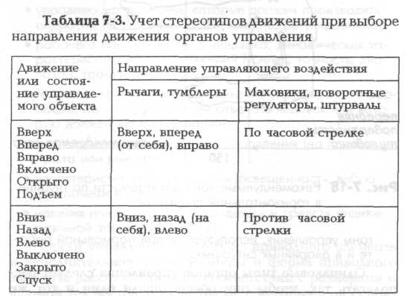
При проектировании органов управления должен соблюдаться принцип совместимости двигательной реакции операторов и показаний индикаторов, согласно которому показания индикатора должны вызывать естественные (ожидаемые) движения, соответствующие стереотипам двигательных реакций человека (табл. 7-3).
Направление перемещения органа управления по возможности должно быть мнемонически согласовано с воздействием, оказываемым на систему или ее отдельные агрегаты.
Если на панели расположено большое количество взаимосвязанных ручных органов управления и средств отображения информации, рекомендуется каждый орган управления располагать непосредственно под связанным с ним индикатором: справа от него — для правой руки, слева — для левой руки.
При размещении органов управления и соответствующих им средств отображения информации на разных панелях необходимо, чтобы:
♦ органы управления занимали положение, соответствующее положениям связанных с ними СОИ;
♦ панели с органами управления и СОИ не размещались друг против друга;
♦ все индикаторы располагались в верхней части панели, а все органы управления — в ее нижней части.
При использовании концентрических поворотных ручек, связанных с индикаторами, последние следует располагать в ряд слева направо, причем центральная ручка должна соответствовать крайнему левому индикатору, средняя — среднему, а периферическая — крайнему правому.
Если индикаторы, расположенные горизонтальными колонками, связаны с таким же образом расположенными органами управления, то крайний левый (верхний) индикатор должен соответствовать крайнему левому органу управления в верхнем ряду колонки, а крайний правый (нижний) индикатор — крайнему правому органу управления в нижнем ряду колонки (рис. 7-19).
Приводные элементы органов управления. При расчете конструктивных параметров приводных элементов следует исходить из вида управляющих движений (при условии оптимального расположения их относительно человека и панели управления), типа захвата и возможности минимизации прилагаемых усилий, заданного диапазона точности, быстродействия и надежности управляющего движения.
При расчете прилагаемых усилий необходимо учитывать:
♦ форму и размер захватной части органа управления;
♦ рабочее положение тела и степень его устойчивости (например, на движущемся объекте);
♦ положение управляющей части тела (руки, ноги) в пространстве;
♦ частоту рабочих движений; направление приложения усилия в процессе совершения управляющего движения;
♦ физические возможности работающего (пол, возраст, рост, вес, силу соответствующих мышц при совершении движений).
При расчете прилагаемого физического усилия следует исходить из его оптимальной нормы для легких и средних работ (10—15% максимальной силы в задаваемом направлении движения).
Конструкция органа управления должна предусматривать такое расположение осей передвижения приводных элементов, которое наиболее оптимально учитывало бы их пространственное положение на оборудовании по отношению к направлениям движений руки (ноги).
Все органы управления должны быть легко опознаваемы, информировать о состоянии управляемого объекта и позиции приводного элемента в любой момент приложения управляющего усилия. Приводные элементы органов управления должны различаться между собой как минимум по двум —трем признакам. Для этих целей используется кодирование формой, цветом, размером и размещением.
Форма приводных элементов органов управления должна быть наглядной, удовлетворять требованиям мнемоники и облегчать их использование. Для аварийных органов управления нужно предусматривать возможность не только зрительного, но и тактильного опознания. Кроме того, форма приводного элемента органа управления должна быть обусловлена морфологическими и физиологическими особенностями управляющих звеньев человеческого тела (пальцы, ладонь, стопа и др.), не должна вызывать излишних деформаций и неравномерных мышечных нагрузок при выполнении управляющих движений. Материал, из которого изготавливаются захватные части, должен быть гигиеничным, приятным на ощупь. Края органа управления должны быть закруглены и не иметь заусенцев.
Окраска приводных элементов органов управления должна производиться в соответствии с их функциональным назначением. Например, органы управления, относящиеся к кислородной системе питания, окрашиваются в голубой цвет, аварийные органы управления — в красный.
Конструкция аварийных органов управления и органов управления, случайное включение или выключение которых может привести к возникновению опасной ситуации, должна исключать возможность их непроизвольного включения или выключения. В частности, органы управления, использование которых недопустимо во время срабатывания автоматических устройств (например, при ликвидации аварий), должны блокироваться. К средствам блокировки относятся: защитные скобы, фиксаторы, предохранительные устройства, заглубление.
Кнопки и клавиши. Применяются для проведения быстрых операций типа "включено —выключено", требуют при управлении незначительных физических усилий,
позволяют осуществлять управляющие действия с наибольшей скоростью.
Приводной элемент кнопки при нажатии перемещается вдоль оси фиксации, а клавиши — поперек оси (рис. 7-20, табл.7-4). Приводные элементы кнопок и клавишей должны иметь автоматическое возвратное движение. Кнопка может быть прямоугольной или круглой, клавиша же, как правило, всегда прямоугольная.
Рабочая поверхность кнопки может быть вогнутой или выпуклой, в зависимости от диаметра и способа нажатия. Покрытие кнопки должно быть гладким и выполнено из материалов с высоким коэффициентом трения либо иметь насечку, нетравмоопасную для кожи пальцев. При частом использовании этого типа быстродействующих выключателей (переключателей) целесообразно применять кнопки четырехугольной формы с закругленными углами и верхней кромкой. При редком использовании их можно заменять кнопкой круглой формы. Включение кнопки должно вызывать ощущение слышимого щелчка или ощущение других модальностей: тактильное, звуковое, световое (либо их сочетания в соответствии с избранной формой кодирования управляющего воздействия).
Цвет кнопки должен отличаться от цвета панели: на темных панелях устанавливают светлые кнопки, на светлых — темные или ярких, насыщенных тонов.
В целях исключения возможности случайного включения соседних кнопок расстояние между краями соседних кнопок должно составлять не менее 15 мм, при работе в перчатках — не менее 25 мм, а для кнопок, нажимаемых большим пальцем, — не менее 50 мм. В случае применения включателей (переключателей) при освещенности менее 300 лк и частоте нажатия более 5 раз в минуту размер приводных элементов между ними следует увеличить в 1.5 — 3 раза, а максимальное усилие должно быть не более 0,6 Н. Для особо важных команд целесообразно использовать клавиши, имеющие фиксатор или защелку, хорошо читаемую надпись, состоящую не более чем из трех строк. Для контроля операции включения клавишей целесообразно использовать подсвет.
Рычажные переключатели (тумблеры). Применяются для быстрого включения, выключения и переключения режимов работы, не требуют при управлении больших физических усилий, хорошо опознаются на рабочем месте, позволяют осуществлять операции с большой скоростью.
Форма приводного элемента (рычажной части) тумблера может быть конусообразной, многогранной или цилиндрической с расширением на конце в виде шарика или лопатки. При кодировании тумблеров их форму можно изменять, однако не должно быть острых
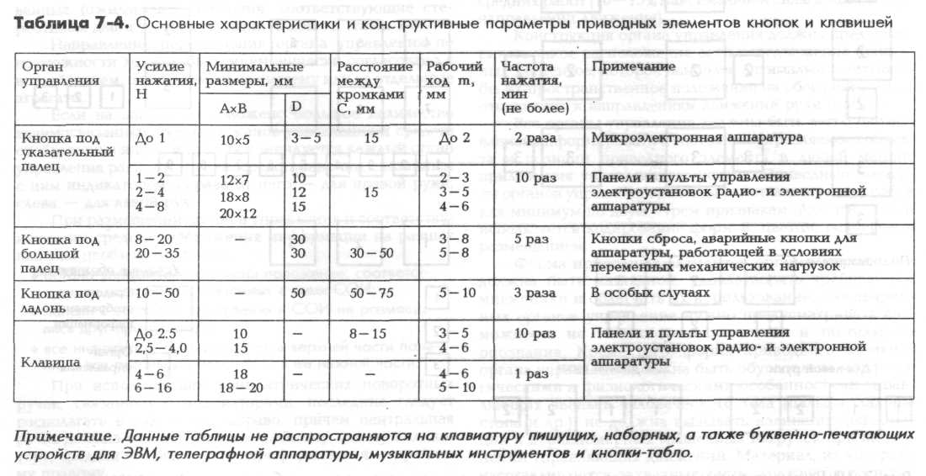
кромок и граней. Можно кодировать тумблеры и разные позиции приводного элемента цветом, надписями и символами.
На приводном элементе тумблера не допускаются плоские грани с радиусом перехода менее 0,2 мм — для тумблеров легкого типа и менее 0,5 мм — для тумблеров тяжелого типа. Приводной элемент тумблера должен иметь длину не менее 10- 15 мм и толщину в расширенном участке 3 — 5 мм. Межпозиционные перемещения рычажка должны выполняться в секторе 40 — 60 градусов — для двухпозиционного тумблера и в секторе 30 — 50 градусов — для трехпозиционного.
Положение тумблера, характеризующее его состояние, должно легко распознаваться визуально, тактильно и на слух (как щелчок). Позиция приводного элемента "верх" должна соответствовать состоянию "включено", "низ"— состоянию "выключено". Тумблеры легкого типа должны рассчитываться на усилия до 7 Н, тяжелого — на усилия 7 - 25 Н.
Поворотные переключатели и регуляторы. Применяются для операций включения —выключения, плавного непрерывного или ступенчатого регулирования. Действия с ними требуют незначительных усилий, кодирование их легко осуществимо. Конструкция их должна обеспечивать сигнализацию об установлении каждой дискретной позиции посредством слышимого щелчка или ощущаемого скачкообразного изменения (рис. 7-21, 7-22).
Приводные элементы поворотных переключателей ступенчатого действия (селекторные переключатели) должны иметь указатель (стрелку, точку, метку и др.), а также надежное устройство подпружинной фиксации положения, которое должно обеспечивать возможность быстрого и однозначного определения позиции переключения. На регуляторы не следует наносить никаких надписей. Исключение составляют органы управления, расположенные близко друг к другу, а также приводные элементы шкального типа (с лимбом).
Торцевые переключатели используются для ввода цифр при одновременном их считывании (проверке). Торцевой переключатель дискретного действия должен иметь в каждой позиции приводного элемента либо слегка вогнутую рабочую поверхность, либо несколько выступающий участок с накаткой. Кодирование можно осуществлять положением, пометками и цветом. Для позиций "включено" и "нормально" следует использовать цветовое кодирование. Возможность цифрового отсчета позиций торцевого переключателя должна быть обеспечена для всех рабочих поз оператора. Переключатели дискретного действия необходимо снабжать пружинными фиксаторами.
Селекторные переключатели следует использовать для дискретного переключения от 3 до 24 исполнительных позиций. Они должны быть снабжены пружинным фиксатором положений, движущейся стрелкой, ориен-тирной опорной линией, а также неподвижной шкалой. Контрастность ориентирной линии должна составлять не менее 50% цвета всего переключателя. Стрелка должна быть максимально приближена к шкале, чтобы параллакс от расстояния между позициями шкалы составлял не более 25%. Возможно кодирование стрелок формой при группировании нескольких селекторных переключателей с различными функциями. При этом необходимо избегать расположения позиций переключателей друг против друга. Для крайних позиций приводного элемента необходимо предусматривать стопоры. При манипулировании переключателями шкала не должна прикрываться рукой. Если управление переключателями осуществляется левой рукой, то деления на шкале и надписи следует размещать сверху и справа от переключателя; если правой рукой — то сверху и слева от него. Отметки часто используемых режимов включения целесообразно располагать в наиболее удобной для обзора части шкалы.
Размеры рукоятки электронного переключателя должны находиться в пределах: диаметр — 20—120 мм, ширина — 2-15 мм, высота — 10 — 55 мм.
Ручкам, рассчитываемым на точную регулировку, необходимо обеспечить диапазон поворотов на 30—60 градусов в каждую сторону от нулевой точки, а у рассчитываемых на большое усилие боковые поверхности должны быть ребристыми для обеспечения надежного захвата. Расстояние между краями соседних ручек при работе пальцами должно составлять не менее 20 мм, при работе в перчатках — не менее 25 мм, при работе кистью — не менее 50 мм, при работе двумя руками — не менее 70 мм (табл.7-5).
Маховики и штурвалы. Предназначены для ступенчатых переключений и плавного регулирования, выполняемых одной или двумя руками. Они применяются в условиях, требующих значительных усилий либо точного регулирования.
Маховик (ручное колесо со спицами или без них) — орган управления диаметром более 50 мм; штурвал (рулевое колесо) — вид маховика, применяется для изменения направления движения объекта (рис. 7-23).
Для улучшения обзора управляемых объектов и удобства движения ногами рекомендуется использовать штурвал с двумя рукоятками, вращающимися на 90 — 120 градусов.
Обод маховика должен иметь круглую, овальную или близкую к ним форму, его поверхность не должна иметь острых углов и заусенцев; допускается волнистое профилирование. Рукоятки вращения маховика должны быть удобными для захвата и обеспечивать надежное удержание в процессе управления; предпочтительны цилиндрическая, веретенообразная, грушевидная и другие удлиненные формы с гладкой или рифленой поверхностью.
Оси вращения маховика и штурвала, рассчитываемые на управление двумя руками сидя, следует располагать в плоскости симметрии сиденья с отклонением не более 50 мм. Плоскость вращения маховика без рукоятки, вращаемого одной рукой сидя или стоя, должна находиться под углом от 10 до 60 градусов по отношению к предплечью, а с рукояткой — под углом от 10 до 90 градусов при вращении кистью с предплечьем и от 10 до 45 градусов при вращении всей рукой (рис. 7-24).
Маховики управления, за исключением рулевых колес, штурвалов, должны иметь надписи и указатели
положения, располагающиеся непосредственно на маховиках либо рядом. Кодирование назначения маховиков целесообразно производить формой и размером, обо-дов — цветом и расположением в моторном пространстве. Конечные позиции маховика и штурвала следует снабжать стопором, а маховики, предназначенные для ступенчатых переключений, должны иметь пружинные фиксаторы.
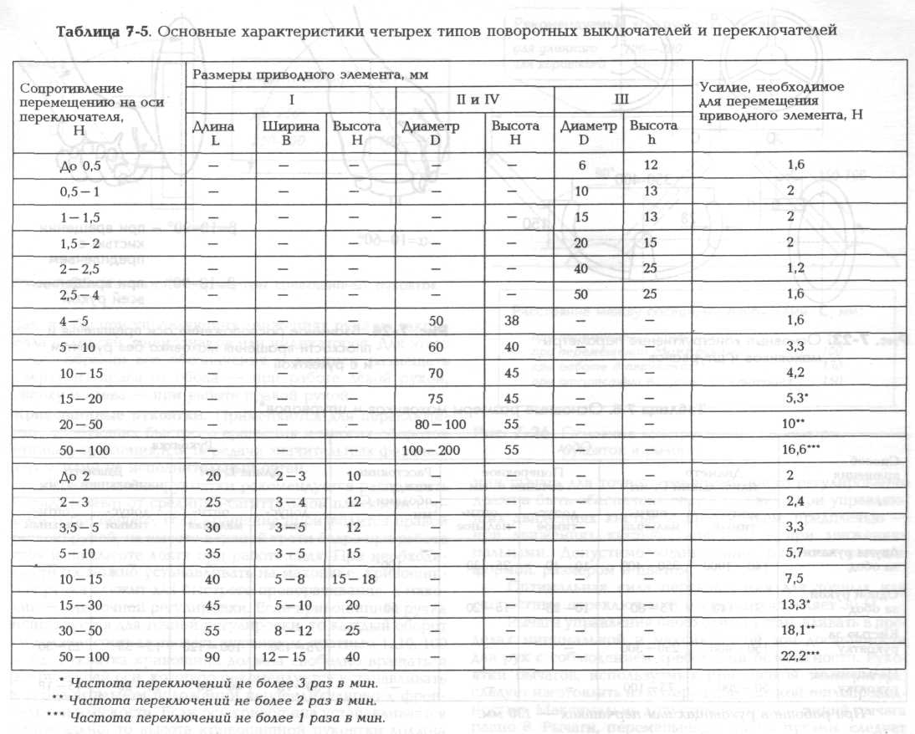
Рукоятки маховиков, предназначенные для работы двумя руками, целесообразно делать поворачивающимися на своих осях, а рукоятки маховиков, рассчитываемых на работу одной рукой, должны иметь жесткую фиксацию и гладкую поверхность.
Для повышения точности управления сопротивление рукояток усилию оператора должно составлять 7—12 Н. При переключении позиций маховиков с дискретным управлением дополнительное усилие, прикладываемое для перехода через фиксационную точку, не должно превышать 10% от основного. Минимальный интервал между позициями при ступенчатом переключении должен составлять 45 градусов; допустимо кодирование позиций постепенным дискретным изменением необходимых дополнительных усилий от 0,6 до 0,1 Н. Основные размеры маховиков и штурвалов приведены в табл.7-6, а услилия, прилагаемые к ним, — в табл.7-7.
Для одновременного управления по двум или более параметрам допустимо сочетать конструкцию маховика или штурвала с другими органами управления (рычаг, кнопка, защелка и др.). При совместных управляющих действиях двумя руками на двух маховиках направления вращательных движений должны быть взаимно противоположными. Маховики следует монтировать на панели так, чтобы при управляющих движениях рука не закрывала надписей, мнемознаков или индикаторов. Для этого целесообразно все обозначения и надписи размещать сверху и справа от обода — при работе левой рукой, сверху и слева — при работе правой рукой. Кривошипные рукоятки. Применяются для переключений, требующих быстрого вращения и многих оборотов органа управления.или передачи значительных физических усилий на исполнительный орган.
Кривошипные рукоятки рекомендуется располагать справа (слева) от срединно-сагиттальной плоскости корпуса работающего, если вращение производится правой (левой) рукой, на высоте верхней трети бедра при работе стоя и на высоте локтя при работе сидя. При необходимости их можно устанавливать на маховике; кривошипная ручка служит для быстрого проворачивания, а маховик — для точной регулировки. Если кривошипная ручка используется для точной регулировки, то каждый оборот ее должен соответствовать значениям, кратным 1, 10, 100 и т.д. Рукоятка кривошипа должна свободно вращаться вокруг своей оси, которую рекомендуется устанавливать в горизонтальном положении перпендикулярно к фронтальной плоскости. Если ось кривошипа устанавливается вертикально, то высота кривошипной рукоятки должна находиться на уровне локтя или чуть ниже (рис. 7-25).
Рычаги управления. Предназначены для ступенчатых переключений и плавного динамического регулирования одной или двумя руками при средних или больших управляющих усилиях, быстрых движениях при коротком пути управления и прямых траекториях (рис. 7-26).
Форма и размеры рукояток рычагов должны обеспечивать удобство их захвата и надежного удержания в процессе управления. Предпочтительны рукоятки овальной либо цилиндрической формы (допустимы конусообразные), с гладкой или рифленой поверхностью, без острых углов и заусенцев. В табл. 7-8 приведены размеры рукояток в зависимости от их формы.
Рычаги, применяемые для дискретных переключений, должны быть снабжены надежной пружинной фиксацией промежуточных и конечных положений, которые целесообразно ограничивать стопором. При использовании рычага для точного и непрерывного регулирования должна быть обеспечена опора локтю — при управляющих движениях кистью с предплечьем, предплечью — при движениях кистью, запястью — при движениях пальцами. Допустимо кодирование рукояток рычагов формой, размером и цветом.
Оптимальная сила переключения для точных или скоростных переключений рычагом составляет 30 Н. Рычаги управления необходимо устанавливать в пределах минимальной и максимальной зон досягаемости для рук с соблюдением требований безопасности. Рукоятки рычагов, используемых при низкой температуре, следует изготовлять из материалов с низкой теплопроводностью. Максимально допустимое число позиций рычага равно 8. Рычаги, перемещаемые двумя руками, следует располагать в срединно-сагиттальной плоскости с отклонениями в стороны не более 100 мм. Рычаги, перемещаемые одной рукой, должны располагаться со стороны действующей руки на уровне локтя, при сгибании ее в локтевом суставе под углом 90 — 135 градусов и при направлении движения к себе—от себя.
Рычаг удобнее перемещать в вертикальной плоскости, чем в горизонтальной. Размах рычага не должен быть более 200 мм (в любую сторону). Направление его перемещения должно совпадать с направлением изменений управляемого объекта и соответствующего указателя индикатора. Рычаг следует устанавливать так, чтобы исключалась возможность случайного включения (выключения) других органов управления. При необходимости выполнения управляющих движений более чем в двух измерениях допустимо комбинировать рычаги с другими типами органов управления (штурвал, кнопка, защелка и др.).
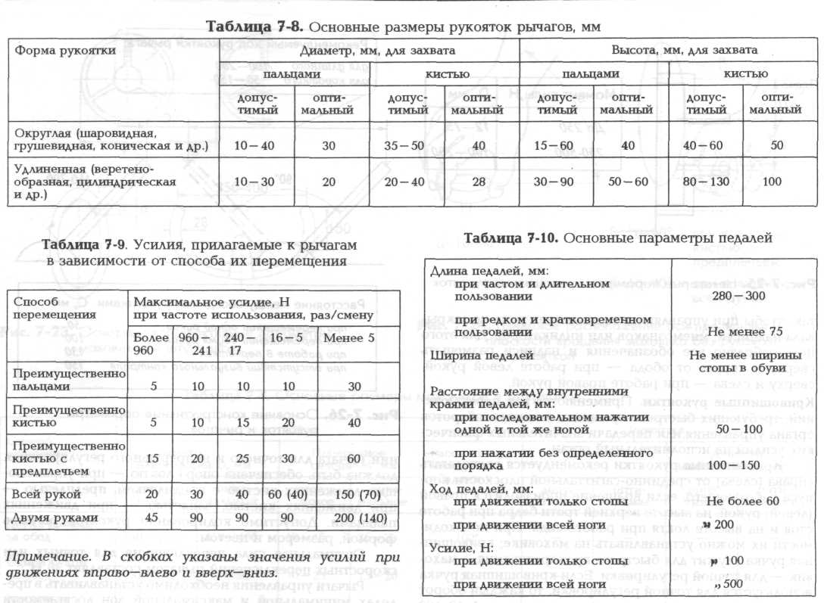
Рычаги должны иметь хорошо обозреваемые надписи и указатели положения, направления перемещения, располагаемые на самих рычагах либо рядом с ними.
Значение усилий, прилагаемых к рукояткам рычагов управления, следует нормировать в зависимости от способа их перемещения (табл.7-9). При выборе плоскости вращения рычага предпочтение следует отдавать вертикальной плоскости.
Ножные органы управления. Предназначены для операций типа включения—выключения и регулирования состояний объекта управления (табл. 7-10).
Решение о предпочтительном выборе ножных органов управления следует принимать при необходимости:
♦ разгрузки рук для выполнения более тонких и точных движений, снятия излишних мышечных нагрузок, вызывающих утомление;
♦ установки одного из двух рабочих положений органа управления (включение—выключение, пуск-остановка);
♦ быстрой, хотя и грубой регулировки.
При частом и продолжительном пользовании ножными органами управления необходимо обеспечить работу в положении сидя.
Усилие, прилагаемое к педали, определяется рядом факторов: типом объекта управления, конструктивным решением педали, положением работающего(сидя, стоя), частотой использования и т.п. Усилие, развиваемое ногой, больше в положении стоя. При выполнении работ в положении стоя следует по возможности избегать применения педалей. Если это необходимо, то педаль должна располагаться на высоте не более чем 200 мм от пола. Направление движения должно быть приблизительно вертикальным. Движения нажатия должны осуществляться только в голеностопном суставе.
Педали следует располагать в зоне досягаемости или в оптимальной зоне действия ног (рис. 7-25). Для обеспечения оптимального положения ноги угол в голеностопном суставе должен составлять 90 —110 градусов, а в коленном — 110-120 градусов. При рабочих движениях педалью нужно учитывать оптимальное и максимальное отклонения голени относительно горизонтальной плоскости зоны действия (рис. 7-28).
Ножные кнопки, в отличие от педалей, рассчитываются на нажатие не всей ступней, а только ее передней частью при работе в стесненной зоне действия или в особых условиях. Если позволяет место, ножные кнопки следует заменять или дополнять педалями.
Рабочие поверхности ножных кнопок должны быть рифлеными, а конструкция кнопок обеспечивать сенсорный контроль моментов нажатия.
Эргономическое проектирование машин и оборудования раскрывается на примерах гидрокопировального станка с программным управлением и ксерокопировального аппарата. Содержание и методы указанного проектирования представлены в фактографических приложениях 2, 3.

